«Жер және Ғарыш» бөлімі бойынша жиынтық бағалау

Оқу мақсаттары

Бағалау критерийі

Ойлау дағдыларының деңгейлері

Орындау уақыты
7.7.1.1 Геоцентрлік және гелиоцентрлік жүйелерді салыстыру
7.7.1.2 Күн жүйесінің нысандарын жүйелеу
7.7.1.3 Жыл мезгілдерінің ендіктерге байланысты ауысуы және күн мен түннің ұзақтығын түсіндіру

Білім алушы.
Гелиоцентрлік жүйені анықтайды
Күн жүйесінің нысандарын жүйелейді
Жердің айналу осінің көлбеулігі мен Жердің Күнге қатысты қозғалуына байланысты байқалатын өзгерістерді түсіндіреді

Білу және түсіну Қолдану

15 минут

Тапсырма
1. Күн, Жер және Айдың орбиталары дұрыс көрсетілген гелиоцентрлік жүйені көрсетіңіз.

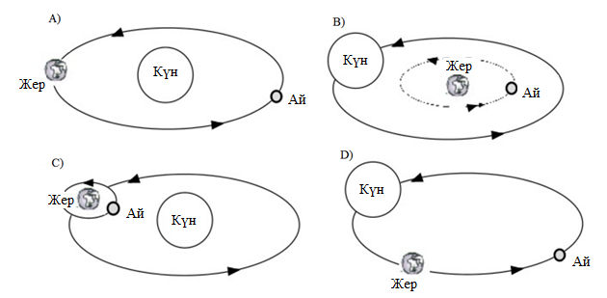

2. Жер тобына жататын планеталарды және газдық планеталарды жіктеңіз.

3. Суретте жыл мезгілдерін белгілеңіз және жыл мезгілдері туралы түсінік беріңіз.

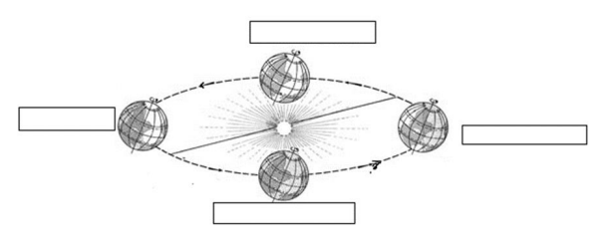

Бағалау критерийі | Тапсырма № | Дескриптор | Балл
 |  | Білім алушы
Гелиоцентрлік жүйені анықтайды | 1 | гелиоцентрлік жүйені көрсетеді | 1
Күн жүйесінің нысандарын жүйелейді | 2 | жер тобына жататын планеталарды анықтайды | 1
 |  | газдық планеталарды анықтайды | 1
Жердің айналу осінің көлбеулігіі мен Жердің Күнге қатысты қозғалуына байланысты байқалатын өзгерістерді түсіндіреді | 3 | суретте жыл мезгілдерін белгілейді | 1
 |  | жыл мезгілдерінің өзгерісін түсіндіреді | 1
Жалпы балл |  |  | 5

Тапсырма
1. Күн, Жер және Айдың орбиталары дұрыс көрсетілген гелиоцентрлік жүйені көрсетіңіз.

2. Жер тобына жататын планеталарды және газдық планеталарды жіктеңіз.

3. Суретте жыл мезгілдерін белгілеңіз және жыл мезгілдері туралы түсінік беріңіз.

